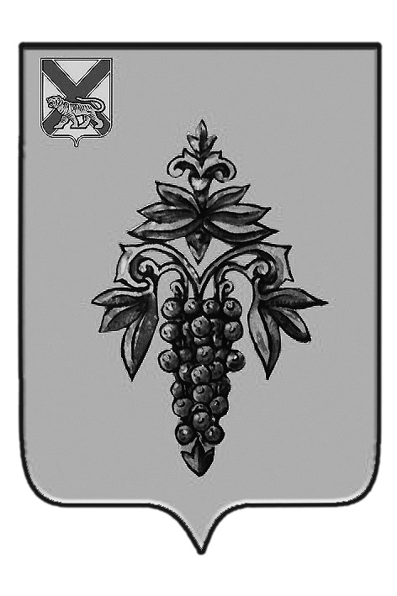

ДУМА

ЧУГУЕВСКОГО

МУНИЦИПАЛЬНОГО ОКРУГА

Р Е Ш Е Н И Е
проект

О внесении изменений в решение Думы Чугуевского муниципального округа от 17 августа 2020 года №72-НПА «Порядок возбуждения ходатайства о награждении наградами Приморского края»

Статья 1.
Внести в решение Думы Чугуевского муниципального округа от 15.08.2020 №72-НПА «Порядок возбуждения ходатайства о награждении наградами Приморского края» следующие изменения:
1.1. Часть 1 статьи 2 изложить в следующей редакции:
«1. Решение о возбуждении ходатайства о награждении наградой Приморского края принимается Думой Чугуевского муниципального округа на основании заявления, поступившего в адрес Думы Чугуевского муниципального округа.
От имени заявителя (заявителей) с заявлением о возбуждении ходатайства о награждении наградой Приморского края также могут обращаться их законные представители.
В случае подачи заявления через представителя дополнительно к документам, предусмотренным пунктами 2.1, 2.2, настоящего Порядка, представляются документ, удостоверяющий личность представителя, а также документ, подтверждающий его полномочия на обращение с заявлением.».;
1.2. статью 2 дополнить частью 4.1. следующего содержания:
«4.1. Заявление о возбуждении ходатайства о награждении почетным знаком Приморского края «Семейная доблесть» может быть подано в течение одного года со дня наступления юбилейной даты регистрации брака (50-летия, 55-летия, 60-летия, 65-летия, 70-летия).
В отношении почетного знака Приморского края «Семейная доблесть» Дума Чугуевского муниципального округа может возбуждать не более одного ходатайства о награждении знаком каждой степени в год (всего не более 3 ходатайств в год).».
Статья 2.
Настоящее решение вступает в силу после официального опубликования.

Глава Чугуевского
муниципального округа Р.Ю.Деменев

